Вред курения для окружающих
Зачем подвергать вреду пассивного курения родных и близких людей? Они порой даже не догадываются о том, какой ущерб их здоровью причиняет Ваша дурная привычка. Например, когда Вы стоите в пробке и курите, а в салоне при этом сидят некурящие люди, получается так, что они курят вместе с Вами. Так давайте же зададимся вопросом: какой вред наносит пассивное курение, и какое влияние пассивное курение оказывает на окружающих.
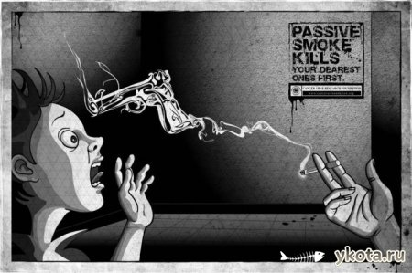 | 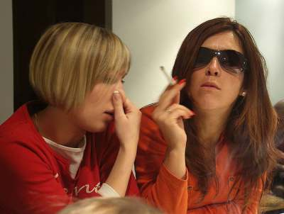

Вред пассивного курения
Пассивное курение — это вдыхание человеком воздуха в закрытом помещении (в меньшей степени на улице), в котором содержится табачный дым. При этом организм человека отравляется такими веществами, как оксид азота, цианид, акролеин, никотин, бензол, угарный газ и др. Вред от пассивного курения наступает незамедлительно. Нетрудно заметить, что если в накуренную комнату входит некурящий человек, то он сразу начинает кашлять или у него появляются головные боли – это естественная реакция организма. Существует интересный факт, если некурящий человек находится в закрытом помещении не менее 8 часов и при этом вдыхает табачный дым, являясь пассивным курильщиком, то это приравнивается к тому, если бы он лично выкурил 5 сигарет в сутки. А ведь на его месте очень часто оказываются ни в чем не повинные дети!. Они курят вместе с Вами.
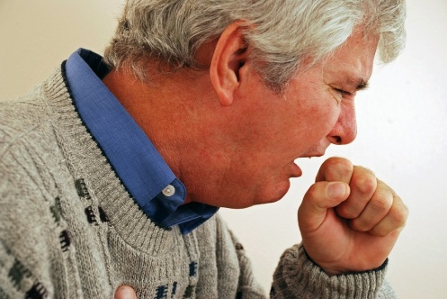

Вред курения для окружающих
Влияние пассивного курения на некурящих людей проявляется практически мгновенно: это кашель, раздражение глаз и слизистых, головные боли и головокружения. В некоторых случаях может быть вызван приступ рвоты. Это всё симптомы интоксикации организма вредными веществами, содержащимися в табачном дыме. Учёными всего мира доказано, что так называемый вторичный сигаретный дым ведёт к увеличению риска развития у пассивного курильщика злокачественных опухолей лёгких. Возрастает риск заболеваний сердца – возможно развитие атеросклероза, астмы.

Вред пассивного курения для детей
Если в семье, где один из родителей курит, есть дети, то и они получают вредную дозу табачного дыма. Такие дети чаще остальных болеют простудными заболеваниями с возможностью осложнения бронхитом. У них, как правило, также снижен иммунитет. Наблюдаются частые заболевания с осложнениями в раннем возрасте. У детей, которые стали невинными курильщиками, может развиться астма. Процент астматиков, воспитанных в семье курильщиков, намного превышает число детей, которые росли в некурящей семье. Также табачный дым сказывается на умственных способностях ребёнка и его развитии в целом. Увеличивается вероятность появления кариеса зубов. Оградите детей от табачного дыма!
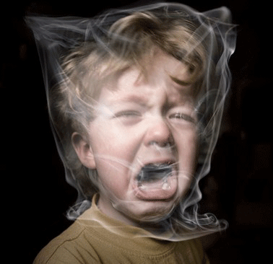 | 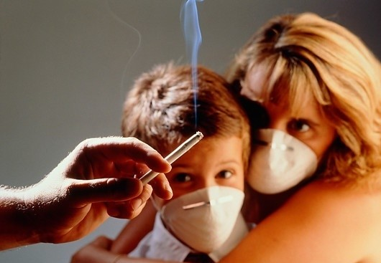 | 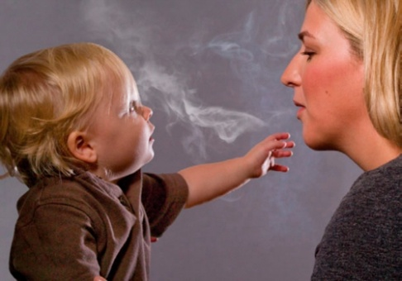

Вред пассивного курения для беременных
Причиняемый вред от пассивного курения беременным женщинам очень велик. Пассивное курение при беременности может вызывать рождение недоношенных детей или малый вес новорожденных. Также у беременных возникает снижение концентрации кислорода в крови, что приводит к кислородному голоданию плода. Токсикоз при пассивном курении наблюдается практически у 75% беременных. Мертворождённые дети или дети с различными пороками наблюдаются в два-три раза чаще, чем у беременных, не вдыхающих табачный дым.
Хотят ли курильщики такого будущего своей семье и своим близким? Если нет, то необходимо бросить курить

